|  |  |  |  |
| --- | --- | --- | --- |
| 测试编号 | 08 | 测试日期 | 2023-6-1 |
| 测试项目 | 系统时延测试 | | |
| 测试目的 | 检测系统在不同情况下云端到播放器的时延 | | |
| 测试预置条件 | 推流数量:1，播放端数量：10、码率：8000k、丢包率：0.001/0.01/0.05 | | |
| 测试步骤 | 1. 默认配置丢包率分别为0.001/0.01/0.05启动边缘 2. 默认配置启动云端 3. 使用ffmpeg推流2k视频流 4. 使用测试脚本启动10个客户端播放 | | |
| 预期结果 | 系统正常运行，播放器正常播放，时延在1000ms内 | | |
| 测试结果 | 系统正常运行，播放正常播放，丢包率为0.001、0.01、0.1时相应的时延分别为40～80ms、40～200ms、100～400ms | | |
| 备 注 |  | | |
| 测试人员 | 徐祖云 | | |

丢包率0.001:

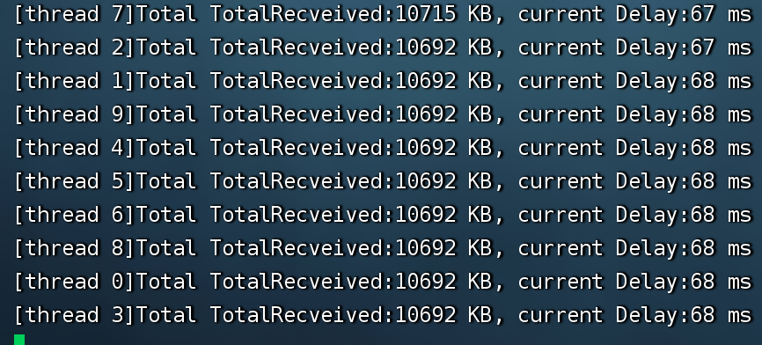

丢包率0.01:

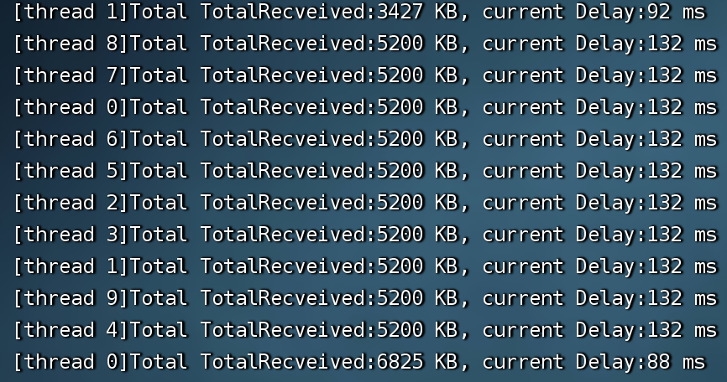

丢包率0.1:

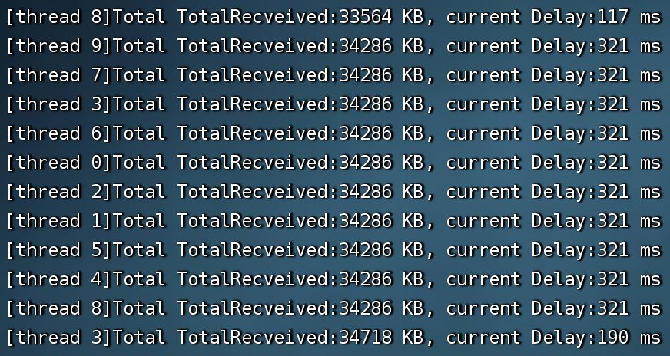

播放：

